Положение о IV Всероссийском фестивале среди педагогических работников
«Инновационный опыт: традиции и перспективы»

Утверждаю
Маврин И.Е.______________

Желающие принять участие в фестивале среди педагогических работников «Инновационный опыт: традиции и перспективы» должны направить в электронном виде заполненную заявку участника вместе с материалами фестиваля и копией квитанции об оплате организационного взноса по электронной почте ped.rossii@yandex.ru

Организатором выступает Национальный Образовательный Портал «Педагоги России».

Сроки проведения фестиваля:
Фестиваль проводится с 31 мая по 30 июня 2021 года.

Задачи фестиваля:
- повышение профессионального мастерства педагогов;
- возможность участия в мероприятии всероссийского масштаба

Участники фестиваля:
- Принять участие в фестивале могут педагогические работники любых образовательных учреждений (дошкольных образовательных учреждений; средних общеобразовательных учреждений; учреждений начального, среднего и высшего профессионального образования; коррекционных образовательных учреждений; учреждений дополнительного образования детей и т.д.).
- Возраст участников не ограничивается, педагогический стаж не учитывается.
- Участие может быть индивидуальным или совместным.

Предмет и содержание фестиваля:
- Предметом конкурса являются любые методические разработки педагогов (уроки, занятия, сценарии, программы, проекты, планы и т.д.)
- Материалы должны иметь образовательный характер и не противоречить общепризнанным научным фактам, этическим нормам и законодательству РФ.
- Материал должен быть авторским, т.е. разработанным непосредственно участником конкурса.
- Количество участников от одного образовательного учреждения не ограничено.
- Материалы могут быть опубликованы в соавторстве, при этом и автор, и каждый из соавторов, должны оплатить оргвзнос. Наградные документы при этом получает каждый из авторов работы.

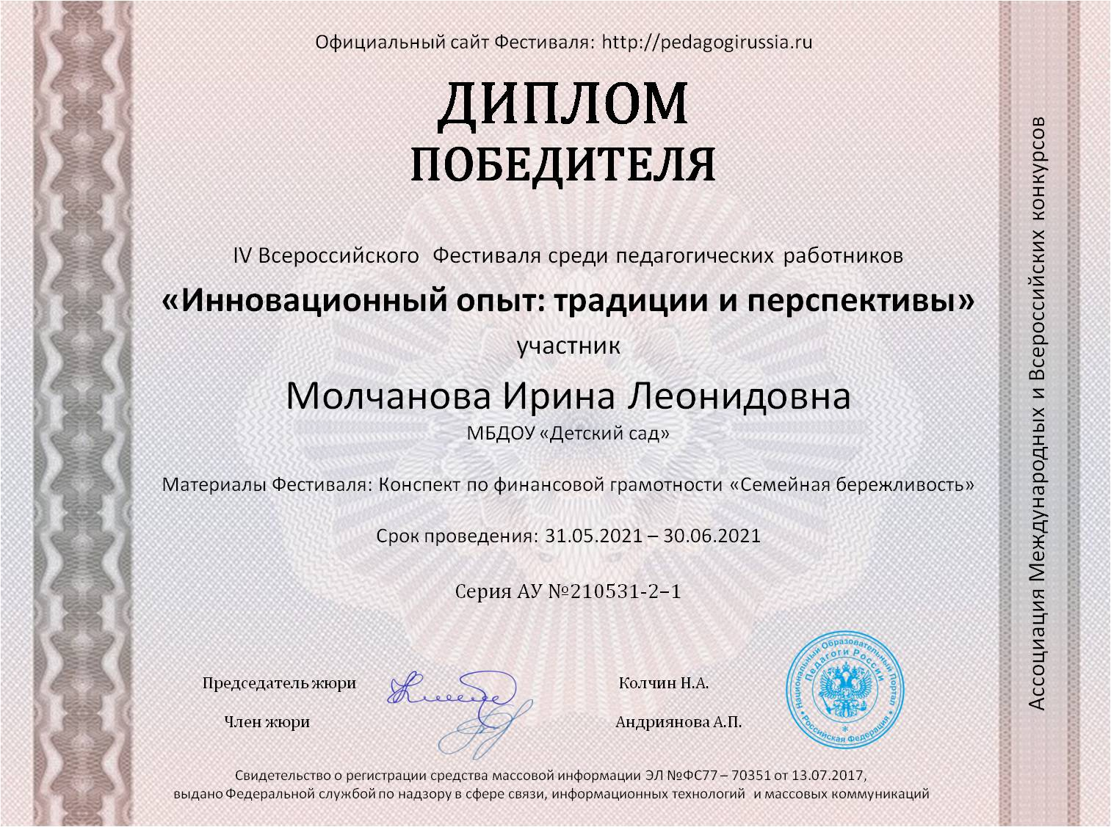
Награждение
- Фестиваль не является конкурсом. По итогам фестиваля всем участникам присуждаются дипломы победителей.

- Все дипломы имеют серию и номер и могут использоваться для аттестации

- Рассылка дипломов осуществляется в электронном виде на адрес электронной почты, указанный в заявке на участие в конкурсе, в течение 1-2 рабочих дней после получения вашей работы.

Для участия в фестивале необходимо направить:
- Заявку на участие в фестивале.
- Материалы фестиваля
- Копию квитанции об оплате на сумму 180 рублей (участник производит оплату безналичным перечислением в российских рублях. Оплата может быть произведена со счета организации, либо самим участником через любое отделение Сбербанка России или любой коммерческий банк).
Материалы принимаются в электронном варианте по электронной почте с пометкой «На фестиваль».
Заявка участника IV Всероссийского фестиваля
среди педагогических работников
«Инновационный опыт: традиции и перспективы»
Фамилия, имя, отчество (полностью)
Краткое наименование Вашей организации, город (населенный пункт)
Должность
Название работы
Электронный адрес для отправки диплома
Телефон мобильный

Заявка участника направляется в электронном виде вместе с материалами и копией квитанции об оплате организационного взноса по электронной почте ped.rossii@yandex.ru

Контактная информация:
Национальный Образовательный Портал «Педагоги России»
E-mail: ped.rossii@yandex.ru
Сайт: http://pedagogirussia.ru

Платежные реквизиты для оплаты организационного взноса:
Получатель платежа: ИП Маврин Иван Евгеньевич
ИНН/ КПП 595701257861
Расчетный счет № 4080 2810 3073 5097 5667
Банк: филиал Приволжский ПАО Банк «ФК Открытие»
БИК: 042282881
Корреспондентский счет: 3010 1810 3000 0000 0881 в РКЦ СОВЕТСКИЙ г.Нижний Новгород
Назначение платежа: диплом
Оплату необходимо производить на счет организации

Как произвести оплату через сбербанк онлайн на счет:
- Вводите номер счета получателя 4080 2810 3073 5097 5667
- Нажимаете перевод организации
- Вводите ИНН 595701257861
- Вводите БИК 042282881
- Вводите ФИО и сумму платежа
Также оплату можно произвести на карту банка
«ФК Открытие» 2200 2901 0206 5126 или на карту Сбербанка 4276 4900 1859 6249

Извещение  Кассир | Форма № ПД-4  ИП Маврин Иван Евгеньевич  (наименование получателя платежа)  595701257861 4 0 8 0 2 8 1 0 3 0 7 3 5 0 9 7 5 6 6 7  (ИНН/КПП получателя платежа) (номер счета получателя платежа)  в Филиал Приволжский ПАО Банка «ФК Открытие» БИК 0 4 2 2 8 2 8 8 1  (наименование банка получателя платежа)  Номер кор./сч. банка получателя платежа 3 0 1 0 1 8 1 0 3 0 0 0 0 0 0 0 0 8 8 1  Материалы фестиваля  (назначение платежа)  Ф.И.О плательщика  Адрес плательщика  Сумма платежа руб.  Дата « » 20 г.  С условиями приема указанной в платежном документе суммы, в т.ч. с суммой взимаемой платы за услуги банка, ознакомлен и согласен.  Подпись плательщика
Квитанция  Кассир | Форма № ПД-4  ИП Маврин Иван Евгеньевич  (наименование получателя платежа)  595701257861 4 0 8 0 2 8 1 0 3 0 7 3 5 0 9 7 5 6 6 7  (ИНН/КПП получателя платежа) (номер счета получателя платежа)  в Филиал Приволжский ПАО Банка «ФК Открытие» БИК 0 4 2 2 8 2 8 8 1  (наименование банка получателя платежа)  Номер кор./сч. банка получателя платежа 3 0 1 0 1 8 1 0 3 0 0 0 0 0 0 0 0 8 8 1  Материалы фестиваля  (назначение платежа)  Ф.И.О плательщика  Адрес плательщика  Сумма платежа руб.  Дата « » 20 г.  С условиями приема указанной в платежном документе суммы, в т.ч. с суммой взимаемой платы за услуги банка, ознакомлен и согласен.  Подпись плательщика

